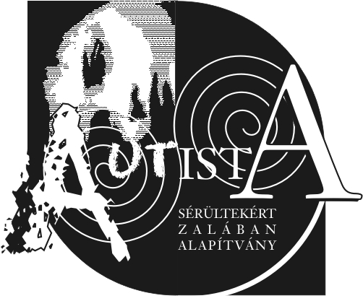
AUTISTA SÉRÜLTEKÉRT ZALÁBAN
ALAPÍTVÁNY

Zalaegerszeg, Apáczai tér 5/a
Tel.: 0630/7683230
Lev.cím: 8901 Zalaegerszeg, Pf.: 361
e-mail: info@autistaserultekert.hu

Képzési felhívás

Tisztelt Pedagógus Kollégák!
Az Autista Sérültekért Zalában Alapítvány „Különös léttel a világban” címmel Zala megyei pedagógusok részére autizmussal kapcsolatos ingyenes képzést szervez. A program a Fogyatékos Személyek Esélyegyenlőségéért Közalapítvány és a Nemzeti Erőforrás Minisztérium támogatásával valósul meg. (A program száma: 11121/41)
Az autizmus nem látható állapot, és mivel nagyon sok formában nyilvánul meg, nehéz hozzá alkalmazkodni. Magyarországon a gyakorisági adatok szerint 60 ezer embert érint. Évente több gyereket diagnosztizálnak autizmussal, mint cukorbetegséggel, rákkal vagy AIDS-szel együttvéve. Évről évre egyre több autizmussal diagnosztizált gyerek kerül be az oktatási rendszerbe - 2002 óta megduplázódott a számuk.
Az oktatásban dolgozók sajnos nem rendelkeznek kellő rálátással és képzettséggel ahhoz, hogy kezelni tudják az autizmussal élő diákok igényeit, és segíteni tudják beilleszkedésüket. A képzés célja, hogy óvodapedagógusok, tanítók, tanárok segítséget, átfogó ismereteket, gyakorlati tanácsokat kapjanak az integráltan nevelhető autizmussal élő tanulók oktatásának, képzésének, beilleszkedésének segítéséhez.
A program keretében négy alkalommal autizmussal kapcsolatos ingyenes képzést szervezünk pedagógusoknak a következő témakörökben:
        - Általában az autizmusról , diagnosztika
        - Szenzorizmusok. Sztereotíp viselkedés, rögeszmék, segítő beavatkozások. Mozgásos ügyetlenség, mozgásos bizarrériák, teendők.
        - A sajátos kognitív működés, segítő beavatkozások. A sajátos érdeklődés, rutinok beavatkozások.
        - A szociális viselkedés furcsaságai, segítő technikák. A kommunikáció és a beszélt nyelv használatának nehézségei, megoldási stratégiák.

Előadók: dr. Szalay Tamásné, Barabás Rita, Sulyok Eleonóra gyógypedagógiai tanárok, a Nyitott ház EGYMI pedagógusai.
A képzés időpontjai:
2012. február | 7. | 13:30 – 16:00
 | 21. | 13:30 – 16:?00
március | 6. | 13:30 – 16:00
 | 20. | 13:30 – 16:00

A képzés helyszíne: Nyitott ház EGYMI, Zalaegerszeg, Apáczai tér 5/a.
Kérjük, hogy az autizmussal kapcsolatosan eddig felmerült kérdéseiket írásos formában az első alkalommal hozzák magukkal.
Minden érdeklődőt nagy szeretettel várunk!

Zalaegerszeg, 2012-01-06.

Tisztelettel:

Jakab Károlyné Békési Tamás Németh Szilvia
projektvezető projektvezető szakmai vezető

